Se familiariser avec la raquette
Jouer avec la raquette
- Faire tourner la raquette dans sa main 20 fois le plus vite possible
- fois dans un sens, 2 fois dans l’autre sens
- faire tourner la raquette dans sa main, les yeux fermés, «au stop » avoir une prise correcte
- faire tourner la raquette dans sa main, à chaque tour, produire une frappe coup droit
- faire tourner la raquette dans sa main, à chaque tour, produire une frappe revers (attention au placement du pousse)

L’échelle de motricité

Les shadows : déplacements
Les 4 coins du terrain : travail en temps ou en répétitions
Le miroir : chacun de son côté, un dirige l’autre copie
Le chef d’orchestre : un joueur donne des directions avec sa raquette, l’autre exécute les déplacements
Le distributeur : A est au centre du terrain, au niveau de la zone de replacement , avec X volants. Il donne un volant à B qui se déplace au fond côté coup droit. Il exécute son ciseau et son lancer de volant. Puis, il revient au centre prendre un nouveau volant et se déplace côté revers etc…
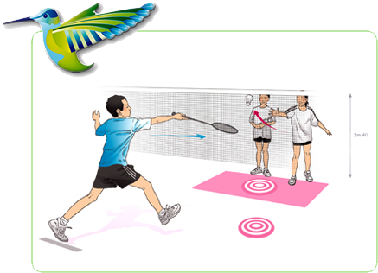

Sur la fente avant, attaquer le sol par le talon
Vers le service
Aller toucher le mur opposé du gymnase avec le volant, en réalisant le moins de frappes possibles
Les filets montés, peuvent être un obstacle à passer
Insister sur le placement des appuis, sur le lâcher du volant, sur la vitesse du bras pour aller plus loin…
4 tentatives – diminuer son nombre de frappes

Le service
Pour les élèves qui ont des difficultés, utiliser des raquettes plus petites, des balles en mousse, ballons de baudruche…
Jouer contre un mur

Equipe A contre équipe B
Chaque équipe par avec un nombre de volants définis
Au signal, les volants peuvent être envoyés dans le camp adverse à l’aide de la raquette par une frappe main basse
On arrête au signal
L’équipe qui gagne est celle qui a le moins de volants dans son camp
LES VOLANTS BRULANTS
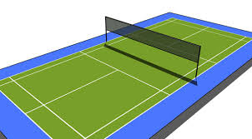

Le service long
B doit réaliser 10 services.
Le volant doit passer au dessus de A et atterrir derrière lui.
A est à un voir deux pas du couloir de fond, face au filet bras tendu raquette au dessus de la tête
CR 7/10
Pour motiver les élèves :
7/10 = +1 pt d’avance en match
8/10= 2pts d’avance en match etc…
B
A

Le service court revers / le service court coup droit
Fil tendu au dessus du filet, 15cm environ
A : réalise 10 services, le volant doit passer entre le filet et le fil
Variante cible au sol
Placer des cerceaux aux endroits stratégiques : proche de la ligne médiane/Ligne extérieure/centre
A doit viser et atteindre la cible

Lorsqu’un exercice est bien réalisé par un élève, celui-ci peut avoir des points bonus pour les matchs
Exemple : j’ai réussi 7 services/10 : je pars avec un point d’avance
J’ai réussi 8 services/10 je pars avec 2 points d’avance etc…

Match à thème
- Match dans lequel chaque joueur sert 4 fois à la suite. Chaque service doit être différent du précédent
- Le receveur doit avoir un pied dans le couloir du fond – le serveur doit servir court puis jeu libre
- Le receveur doit avoir un pied sur la ligne de service – le serveur doit servir long puis jeu libre
- Au service, j’ai réussi à repousser mon adversaire(1 pied) dans la zone arrière (à définir et matérialiser en fonction du niveau), j’ai un point bonus. Cela nécessite un observateur- scoreur
Le placement sous le volant
Sur demi terrain
A réalise un service
B doit récupérer le volant main gauche, le plus haut possible, de profil et en appui
A vérifie la posture de B et lui attribue un point quand il est bien placé.
X répétitions – changement des rôles
Variante : A peut renvoyer le volant main droite en transférant le poids du corps – ne pas utiliser de raquette alors
Même placement mais B cherche à frapper le volant. La raquette passe au dessus de la tête et rejoint le bras gauche
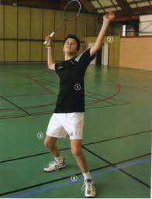
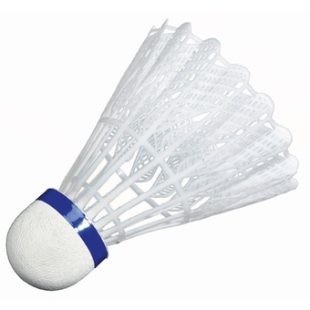

Le dégagement : frapper fort
A et B réalise x échanges derrière un plot (la zone entre les deux plots est interdite)
Quand les x échanges sont réalisés, chaque joueur recule son plot d’un pas
Reculer le plot le plus loin possible
Evolution : quand les élèves ne reculent plus, réaliser un match . La zone entre les plots est interdite

Echanger pendant 3-4’ avec une raquette plus lourde
(raquette plus pochette, raquette de tennis…)
Ensuite reprendre sa raquette de bad et échanger avec son partenaire en essayant de frapper haut et fort
Rmq : le bras va plus vite, le volant plus loin !

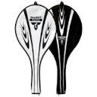

Match à thème
- Le couloir du fond vaut trois points
- Le gagne terrain (pas de limite de fond de court) : 3pts quand le volant tombe derrière l’adversaire

Transférer le poids du corps de l’arrière vers l’avant lors d’un dégagement
Placer 5 à 8 volants sur la ligne de service
B distribue sur A en dégagement (haut et fort)
A doit entre chaque dégagement où quand il peut, pousser un volant au sol avec sa raquette tout en jouant le volant envoyer par B
Le volant en jeu ne doit pas toucher le sol
L’exercice est terminé quand a à pousser tous ses volants

B
A
Volant en jeu
Volants à pousser

Sous forme de match :
Sur chaque demi-terrain, il y a 4/5 volants placés sur la ligne de service à pousser
La zone avant est interdite
Le premier joueur qui marque un point est celui qui a poussé ses 4/5 volants. Lorsqu’un joueur perd l’échange, il relève le dernier volant poussé pendant cet échange.
Interdiction de pousser un volant au service

TRAVAIL TECHNIQUE AVEC POSTE FIXE
A est en zone avant et relance au fond de court
B doit amortir dans la zone avant
Evolution :
A peut jouer sur l’ensemble du demi terrain
- En alternant avant – fond de court
- De façon aléatoire
B doit tout renvoyer en zone avant (amorti – contre amorti)
Complexification : jeu sur grand terrain

B
A
Situation réalisable avec 4 postes fixes différents
Evolution : le poste fixe peut se déplacer

Match à thème
Sur demi ou sur grand terrain
A défend la zone avant et doit renvoyer dans la zone arrière
B défend la zone arrière (à définir) et doit jouer en zone avant
1 set de 15 points, on change les rôles à 8
A
B

Frappe main basse
Avec un partenaire , échanger main basse en essayant de faire raser le filet au volant pour qu’il atterrisse dans la zone avant
Utiliser prise coup droit et prise revers
Les appuis du joueur sont derrières la ligne de service (fente avant)

Drive
Jouer le volant à plat – raquette haute devant soi
Le défi : enchaîner un maximum de frappes en 30secondes/ 1 minute – sur place, sur un demi terrain
Evolution : se déplacer sur la largeur du terrain en aller-retour tout en maintenant le volant à plat
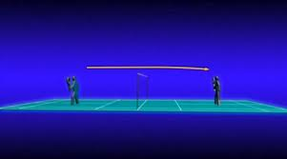
ASPECT TACTIQUE
Différents thèmes possibles
Fixer son adversaire : jouer au moins deux fois de suite au même endroit
Déplacer son adversaire : il est interdit de jouer deux fois de suite au même endroit

Sortir l’adversaire de la zone centrale
Sur demi ou sur grand terrain
Tracer un carré au centre du terrain
Match A contre B + 2 observateurs
Chaque observateur comptabilise le nombre de pieds sortis du carré. A et B s’affronte dans un match et compte leurs points normalement
A la fin du match, le nombre de pieds de l’adversaire sortis du carré rapporte des points que l’on ajoute au score final
Ex : 5 pieds=+1, 10 pieds +2 etc…

Match A contre B sur terrain de simple
Placer des plots à l’extérieur du terrain et sous le filet afin de délimiter un couloir central
Cette zone est interdite. : chaque volant laissé tombé par le joueur à l’intérieur de la zone lui permet de gagner l’échange

A réalise les frappes 1(service) et 3
B réalise les frappes 2 et 4
A la 5ème frappe, A peut choisir de continuer à jouer droit ou de croiser.
Quand l’échange est gagné sur une frappe droite : 3 points/ sur une frappe croisée 1 point
Si l’échange est rompu avant la 5ème frappe, personne ne marque

Jouer droit : les 4 premières frappes doivent être droites
Quelques pistes à exploiter
- Valoriser des zones
- Interdire une zone
- Valoriser un coup
- Interdire un coup
- Le double score : pour gagner le joueur doit atteindre 15 points ou réaliser 3 smashes gagnants (ou un autre coup défini auparavant)
- Le money time : match en 3 sets gagnants en commençant à 11/11 pour atteindre 15
- Le match à 4 : les joueurs d’une même équipe frappent le volant chacun leur tour

LE DOUBLE

- En défense, les joueurs sont côte à côte

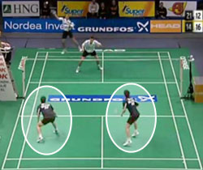

- En attaque, il y a un joueur devant (la fille en mixte), un joueur derrière
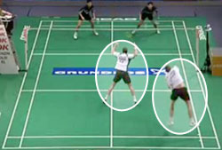

La position des joueurs changent en fonction des trajectoires de volants produites
EN RETOUR DE SERVICE
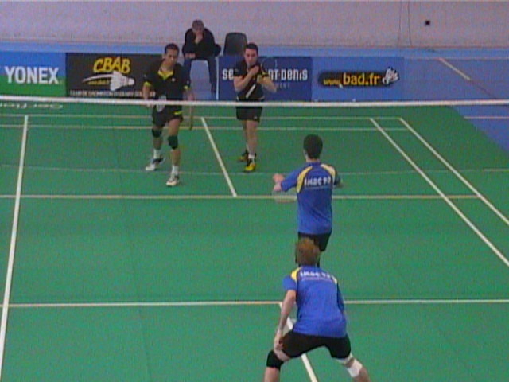
AU SERVICE

Zones de divorce
Joueur en défense

Zone de divorce

Joueur en attaque

Zone de divorce

Quelques thèmes
- Imposé le service court (1 devant – 1 derrière)
- Service court imposé et retour court (les deux paires se retrouvent en position d’attaque)
- Imposé le service long (les joueurs se retrouvent côte à côte)
- Attaque/défense : une équipe en attaque (un devant – un derrière) et l’autre en défense (côte à côte) pendant un set puis changement des rôles
- Défense courte imposée sur le smash

Travail plus spécifique
- Service court
- Retour de service dans les zones de divorce
- Smash
- Défense courte
Quelques pistes tactiques
- Jouer droit - Eviter de croiser au filet
- Jouer les zones de divorce
- Conserver l’attaque en ne levant le moins souvent possible

